2015年10月高等教育自学考试全国统一命题考试
工程地质及土力学试卷
(课程代码02404)
一、单项选择题(本大题共15小题，每小题2分，共30分)
在每小题刭出的四个备选项中只有一个是符合题目要求的。请将其选出并将“答题卡”
1．下列不属于年代地层单位的是
A.宇
B.界
C.纪
D.统
2．下列矿物不属于粘土矿物的是
A.蒙脱石
B.伊利石
C.高岭石
D.方解石
3．下列属于沉积岩构造的是
A.块状构造
B.杏仁状构造
C.层理构造
D.板状构造
4．下列不属于沉积岩层之间接触关系的是
A.侵入接触
B.整合接触
C.平行不整合接触
D.角度不整合接触
5．上盘沿断层面相对下滑，下盘沿断层面相对上升的断层称为
A.正断层
B.逆断层
C.平移断层
D.逆掩断层
6．在第四纪松散堆积物中，冲积物是下列哪一种作用形成的?
A.风化作用
B.片流作用
C.洪流作用
D.河流作用
7．下列关于震级和烈度的叙述，正确的是
A.每次地震的震级只有一个，烈度也只有一个
B.每次地震的震级只有一个，烈度可有多个
C.每次地震的震级可有多个，烈度只有一个
D.每次地震的震级可有多个，烈度也可有多个
8．下列不属于现场原位试验的是
A.静力载荷试验
B.无侧限抗压强度试验
C.标准贯入试验
D.十字板剪切试验
9．工程上根据C_{u}和C_{c}来评定土的级配，当土具有良好的级配时，C_{u}和C_{c}应满足
A.C_{u}>10且1<C_{c}<3
B.C_{u}<10且1<C_{c}<3
C.C_{u}>10或1<C_{c}<3
D.C_{u}<10或1<C_{c}<3
10．饱和土体的渗透过程应该是
A.孔隙水压力不断增加的过程
B.有效应力增加而孔隙水压力减小的过程
C.有效应力不断减少的过程
D.有效应力和孔隙水压力都不断减小的过程
11．一墙下条形基础，宽度1m，埋深1m，承重墙传来的作用在基础顶面标高处的中心竖向荷载为150kN／m，则基底压力为
A.150kPa
B.160kPa
C.170kPa
D.180kPa
12．根据室内压缩试验的结果绘制e—P曲线，该曲线越平缓，则表明
A.土的压缩性越高
B.土的压缩性越低
C.土的压缩系数越大
D.土的压缩模量越小
13．已知某土体的强度指标c=20kPa，=26°，若该土试样受到的大小主应力分别为=
300kPa和=100kPa，则该土样所处的状态为
A.已经破坏
B.极限平衡状态
C.不稳定状态
D.稳定状态
14．挡土墙的墙背与填土之间的摩擦角为6，该值大小对库仑主动土压力计算结果的影响是
A.增大，主动土压力减小
B.增大，主动土压力增大[[微信公众号：ikaoti]
C.与主动土压力大小无关，仅影响土压力作用方向
D.对主动土压力无影响
15．在载荷试验的P—s曲线上，从线性关系开始变成非线性关系时的界限荷载称为
A.允许荷载
B.临界荷载
C.临塑荷载[最新年份咨询qq593777558]
D.极限荷载
二、填空题(本大题共10小题，每小题1分，共10分)
16．斜坡上的岩土体在重力作用下失去原有的稳定状态、沿着斜坡内某些软弱面(带)整体
向下滑动的现象，称为___________。
17．黄土遇水浸湿后其结构迅速破坏而发生显著沉陷的性质称为___________。
18．土的天然密度、干密度、饱和密度和浮密度，其数值由大到小的顺序为：
___________.
19．若土的浮重度为，则临界水力梯度i_{cr}，的计算公式为___________。
20．饱和黏性土的有效应力原理的表达式是___________。
21．先期固结压力大于现有覆盖土层自重应力的土，称为___________。
22．对施工速度较快，而地基土的透水性差且排水条件不良时，可采用三轴试验中的
___________{式验结果计算抗剪强度。
23．在进行地基极限承载力理论公式推导时，假定地基的破坏形式为___________。[本科目答案页面导航：http://zk.ikaoti.cn/zikao.htm]
24．根据挡土墙侧向位移的方向和大小，可将土压力分为静止土压力E₀、主动土压力E_{a}和
被动土压力E_{p}三类，在相同条件下三者之间的大小关系为___________。
25．无渗流作用时，无粘性土的边坡稳定安全系数K_{s}=___________。
三、名词解释题(本大题共5小题。每小题3分。共15分)
26．潜水
27．地震烈度
28．流砂
29．压缩模量
30．临塑荷载
四、简答题(本大题共3小题，第31小题4分，第32小题5分，第33小题6分，共15分)
请在答题卡上作答.
31．岩土工程勘察分为哪几个阶段?
32．简述达西定律适用的水流条件及土的类别。[本科目答案页面导航：http://zk.ikaoti.cn/zikao.htm]
33.简述影响边坡稳定性的主要因素。[本科目答案页面导航：http://zk.ikaoti.cn/zikao.htm]
五、计算题(本大题共4小题，第34、35小题各6分，第36小题8分，第37小题l0分，共30分)
34．已知某原状土的含水量w=28．1％，天然重度=18．1kN／m³，土粒相对密度
d_{s}=2．72，液限w_{L}=30．1％，塑限w_{p}=19％。试求：
(1)土的孔隙比e，以及土样完全饱和时的含水量。(4分)
(2)计算液性指数I_{L}，并判断该土的物理状态。(2分)
35．某条形基础如图所示，基础的埋置深度d=3m，基础宽度b=4m，已知粉质粘土的重度
- =17．5kN／m³，粘土层的重度=19．5kN／m³，c=15kPa，=25°，作用在基础底面的荷载P=300kPa，利用太沙基公式验算地基承载力是否满足要求。(取安全系数K=3)
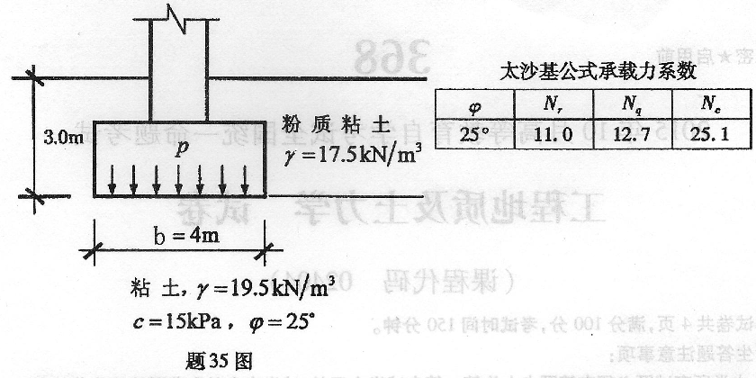
36．如图所示，厚度为10m的粘土层，上下层面均为排水砂层。已知粘土层的平均压缩模量E_{s}=7．2MPa，固结系数C_{v}=1．43X10⁵cm²／y，地表瞬时施加一无限均布荷载P=200kPa。试求：
(1)粘土层表面的最终沉降量。(3分)
(2)加载半年后粘土层表面的沉降量。(5分)
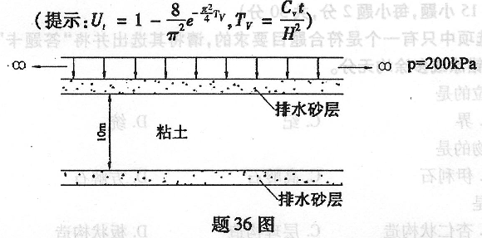
37．按朗肯土压力理论计算如图所示挡土墙上的主动土压力分布图，并确定其合力E_{a}的大
小(不计水压力)。(10分)
